# МИНИСТЕРСТВО НАУКИ И ВЫСШЕГО ОБРАЗОВАНИЯ РОССИЙСКОЙ ФЕДЕРАЦИИ

# федеральное государственное автономное образовательное учреждение высшего образования

# «САНКТ-ПЕТЕРБУРГСКИЙ ГОСУДАРСТВЕННЫЙ УНИВЕРСИТЕТ

# АЭРОКОСМИЧЕСКОГО ПРИБОРОСТРОЕНИЯ»

КАФЕДРА №3

ОТЧЕТ ЗАЩИЩЕН С ОЦЕНКОЙ_____________________

ПРЕПОДАВАТЕЛЬ

|  |  |  |  |  |
| --- | --- | --- | --- | --- |
|  |  |  |  |  |
| должность, уч. степень, звание |  | подпись, дата |  | инициалы, фамилия |

ОТЧЕТ О ЛАБОРАТОРНОЙ РАБОТЕ №_____

__________________________________________________________________  
__________________________________________________________________

__________________________________________________________________

наименование лабораторной работы

по курсу: ОБЩАЯ ФИЗИКА

|  |  |  |  |  |  |  |
| --- | --- | --- | --- | --- | --- | --- |
| СТУДЕНТ ГР. № | |  |  |  |  |  |
|  | номер группы | |  | подпись, дата |  | инициалы, фамилия |

Санкт-Петербург

2022

**Цель работы:**

определить радиус кривизны линзы из наблюдения интерференционных колец Ньютона.

**Описание лабораторной установки**

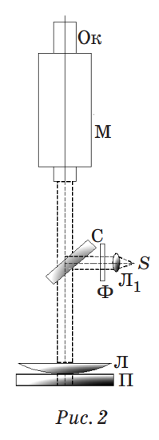**+**

Для измерения радиусов интерференционных колец используется измерительный микроскоп. Под тубусом микроскопа M (рис. 2) находится стеклянная пластинка П, на которой лежит выпуклой стороной вниз линза Л. Кольца Ньютона наблюдаются в отраженном свете.

Для этого имеется стеклянная пластинка C, укрепленная на микроскопе под углом 45° к его оси. Свет от источника S, пройдя через линзу Л1, светофильтр Ф и отразившись от пластинки С, падает параллельным пучком на линзу Л и пластинку П. Лучи, отраженные от выпуклой поверхности линзы и от пластинки, интерферируют. Интерференционная картина наблюдается в микроскоп. Фокусировка микроскопа производится путем вертикального перемещения тубуса. Измерение радиусов колец производится при горизонтальном перемещении микроскопа вдоль по диаметральной линии интерференционной картины. Перемещение микроскопа осуществляется с помощью микрометрического винта. Отсчет производится по шкале, фиксирующей положение микроскопа (цена деления 1 мм), и по шкале барабана микрометрического винта.